江苏省宿迁市2011年初中毕业暨升学考试
物 理
答题注意事项
1．本试卷共6页，满分100分，考试时间100分钟.
2．答案全部写在答题卡上，写在本试卷上无效.
3．答题使用0.5mm黑色签字笔，在答题卡上对应题号的答题区域书写答案.注意不要答错位置，也不要超界.
4．作图题必须用2B铅笔作答，并请加黑、加粗.

一、选择题（本题共12小题，每小题2分，共24分，每小题只有一个选项符合题意）
1．关于声现象，下列说法正确的是
A．声音是由于物体振动产生的 B．声源的振幅越大，音调越高
C．声音在真空中的传播速度是3×10⁸m／s D．超声波的频率很低，所以人耳听不到
2．早晨，小草上挂着晶莹的露珠，露珠的形成属于物态变化中的
A．熔化 B．汽化 C．液化 D．凝华
3．下列现象中，属于光的反射现象的是
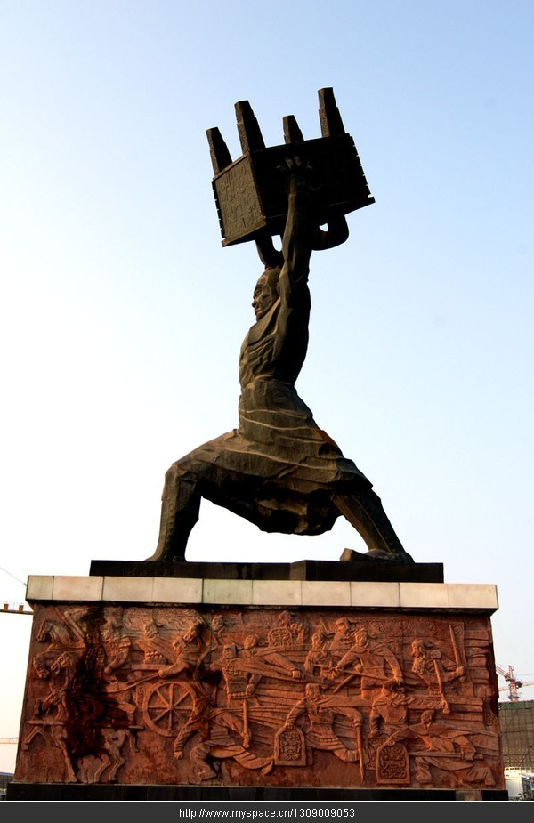
A．日食和月食 B．插入水中的筷子在水面处“弯折”了
第4题图
C．水中的倒影 D．雨后的彩虹
4．“霸王举鼎”是宿迁市的标志性雕塑之一．这段历史故事已被搬上荧屏．剧中大鼎的道具最适合用下列哪种材料制作
A．石头 B．铁 C．铜 D．泡沫塑料
5．关于粒子和宇宙，下列说法正确的是
A．分子是不可再分的最小粒子
B．用鼻子嗅气味能鉴别醋和酱油，表明分子在运动
C．磁铁能吸引大头针，说明分子间有引力
D．宇宙是一个有层次的天体结构系统，太阳是宇宙的中心
6．下列电器中，工作时既需要接收电磁波，又需要发射电磁波的是
A．手机 B．收音机 C．电视机 D．手电筒
7．以下做法中，符合安全用电原则的是
A．熔丝熔断后，用铜丝来代替 B．将家用电器的金属外壳接地
C．用湿布擦抹电器 D．小区停电，不切断总开关就进行电路维修
8．把一个凸透镜对准太阳光，可在距凸透镜20cm处得到一个最小、最亮的光斑．若将一物体放在此透镜前30cm处，则可在另一侧得到一个
A．倒立、放大的实像 B．倒立、缩小的实像
C．正立、放大的虚像 D．正立、缩小的虚像
9．要测量小明通过楼梯上楼时的功率，不需要测量的是
A．身体质量 B．通过的楼梯高度 C．通过的路程 D．上楼所用的时间
10．在“观察水的沸腾”实验中，四个实验小组测得水的沸点如下表所示：
组别 | 1 | 2 | 3 | 4
水的沸点/℃ | 98.2 | 98.9 | 98.5 | 98.6
对于上述实验数据，下列说法正确的是
A．四个小组实验都失败了，因为水的沸点是100℃
B．只有第2小组数据可以接受，因为他们的数据最接近100℃
C．只有第1小组数据不可以接受，因为他们的数据偏离100℃最大
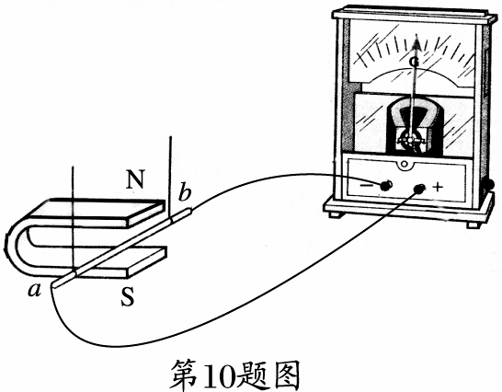
D．只要实验操作正确，数据真实，上述数据均有效
第11题图
11．如图所示装置可探究感应电流产生的条件，下面操作中能产生感应电流的是
A．保持磁铁静止，将导体棒ab上下移动
B．保持导体棒ab静止，将磁铁左右移动
C．保持导体棒ab静止，将磁铁上下移动
D．保持导体棒ab静止，将磁铁沿导体棒ab方向前后移动
12．在科学探究中，常把直接测量有困难的量转换成便于测量的量来研究．这种方法称之为转换法．例如在探究物质吸热升温的属性时，沙子和水吸收热量的多少不便直接测量，可以通过测量加热时间的长短来比较吸热的多少．下述实验中采用了转换法的是
A．在探究影响动能大小的因素时，动能大小的比较方法
B．在探究阻力对物体运动的影响时，推理出物体不受阻力时的运动状态
C．在探究串联电路电流特点时，换用不同灯泡及改变电源电压，多次实验
D．在探究压力对滑动摩擦力的影响时，保持接触面粗糙程度不变，改变压力
二、填空题(本题共9小题，每空1分，共25分)
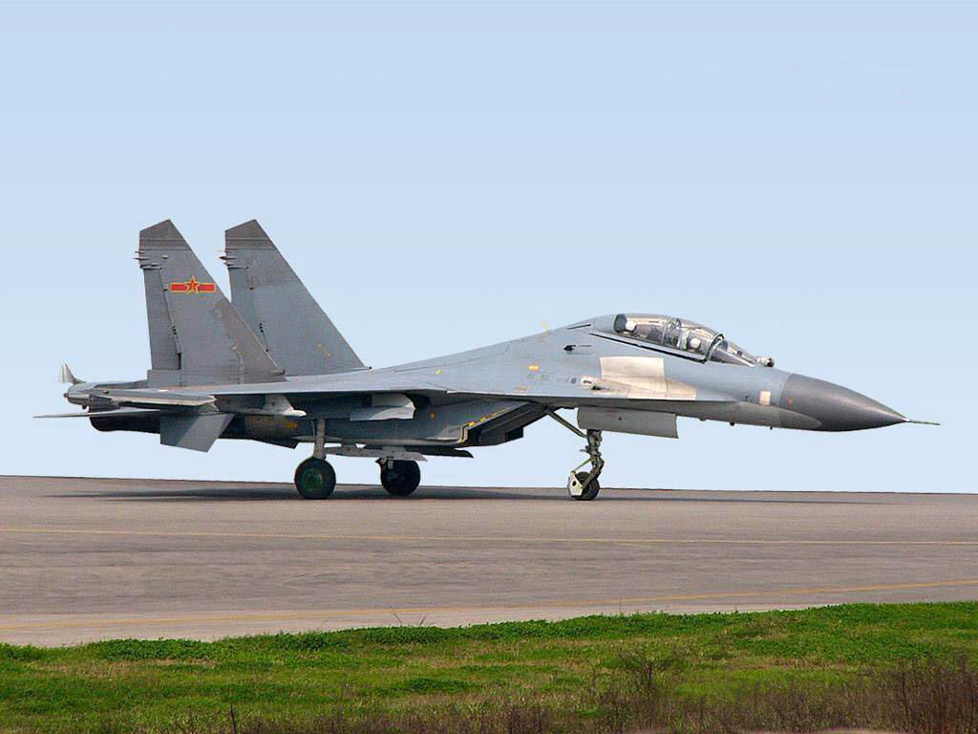
13．我国第五代隐形战机—歼20已研制并试飞成功，速度可达声速的2.35倍．若以680m/s的速度飞行，10秒内可飞行 ▲ m；飞行时，以 ▲ 为参照物，飞行员是静止的；机翼的横截面设计成如图所示的形状，是利用了在气体中流速越大的地方压强越 ▲ 的原理，从而使机翼的上下表面产生压强差，为飞机提供升力．
第13题图
机翼模型
14．海底发生的地震会引发海啸，海啸在形成时只有几厘米或几米高，进入海岸线浅滩时，受海底阻力的作用，速度会减慢，但高度会增加，海水的 ▲ 能转化为 ▲ 能．
15．核电站只需要消耗很少的核燃料就可以产生大量的电能，某核电站每年需要20t的核燃料，而同等规模火力发电站每年则需要2.4×10⁶ t的煤炭，这些煤炭完全燃烧放出的热量是 ▲ J。核反应堆中的核燃料是 ▲ (选填“可”或“不可”) 再生能源．（煤炭的热值为3×10⁷J／kg）
镀银的双
层玻璃
软木塞
真空
热水瓶
第16题图
16．如图所示为生活中常用的热水瓶，其外壁采用镀银的双层玻璃，并将中间抽成真空，这是为了减少 ▲ ．注入一定量的热水后，立即盖上软木塞，软木塞会跳起来．这一过程中瓶内气体的 ▲ 能转化为软木塞的机械能．汽油机的 ▲ 冲程也发生同样的能量转化．
17．汽车刹车后不会立即停下，这是因为汽车具有 ▲ ，车速会逐渐变小，是由于受到地面摩擦力的作用，这说明力可以改变物体的
▲ ．如在雨天，车会滑行更远，这是因为 ▲ ．
18．如图所示，OB为一轻质杠杆，O为支点，OA=0.3m，OB=0.4m，将重30N的物体悬挂在B点，当杠杆在水平位置平衡时，在A点至少需加 ▲ N的拉力，这是一个 ▲ (选填“省力”或“费力”)杠杆．
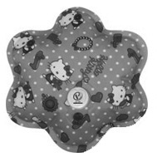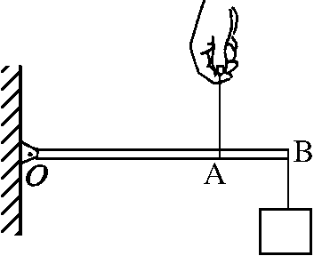
第18题图
第19题图

第20题图

S
A
R₁
R₂
O
电热暖手宝
第29题图
B
A
19．在如图所示的电路中，R₁=15Ω，R₂=20Ω，闭合开关后，电流表的示数为0.4A．则R₁两端的电压为 ▲ V，通过电阻R₂的电流为 ▲ A．若通电100秒，R₂产生的热量为 ▲ J．
20．如图所示为冬天人们常用的一种电热暖手宝，其内部液体通常采用水，这是利用水的
▲ 的属性，使保暖时间更长．当袋内0.5kg的水由0℃加热至80℃，需要吸收的热量为 ▲ J，该电热暖手宝正常工作时功率为600W，不计热量损失，产生这些热量需要的时间为 ▲ 秒．为了使用时更加安全，它的内部采用了双重温控保护开关，两个温控开关是 ▲ （选填“串联”或“并联”）起来使用的．[c_{水}=4.2×10³J/（kg·℃）]
21．电阻触摸屏在笔记本电脑及手机等设备上已普遍使用，当手指在触摸屏表面施以一定的压力时，触摸屏通过分别识别触摸点的水平与竖直位置，从而确定触摸的位置．
（1）其工作原理利用了在材料、横截面积一定时，导体的长度越长，导体的电阻就越 ▲ 的规律．
触摸屏
P
R₁
R₂
S
第21题图
下边缘
（2）以竖直方向为例，触摸屏相当于一根电阻丝，触摸时，触摸点P将电阻丝分为上下两部分，设上部分电阻为R₁，下部分电阻为R₂，结构可等效为如图所示电路，电源电压不变．当触摸点在竖直方向移动时，若测得R₂两端电压增大，则可知R₂阻值 ▲ ，触摸点P到屏下端的距离 ▲ （以上两空选填“增大”、“减小”或“不变”）．
三、作图、计算题（本题共3小题，共23分．解答23、24题时应有解题过程）
22．（6分）按照要求作图．
（1）根据图甲中的入射光线画出相应的折射光线．
（2）画出图乙中茶杯所受重力的示意图．
（3）如图丙所示，请标出小磁针静止时的N极与S极．
第22题图
F
F
甲
乙
丙
O
23．（8分）一个质量为0.6kg，边长为0.1m的正方体物块，放置在水平地面上，g取10N/kg．求：
（1）物块受到的重力．
（2）物块对地面的压强．
（3）若将物块浸没在水中后松手，通过计算判断该物块的浮沉情况．
24．（9分）如图甲所示为某小组设计的模拟调光灯电路，选用的电源电压恒为6V，灯泡上标有“3.8V 0.4A”字样，变阻器上标有“20Ω 1A”字样．
（1）求灯泡正常发光时的电阻．
（2）求灯泡正常发光时变阻器消耗的电功率．
（3）使用中小明发现这个电路存在缺陷，于是他在电路中串联了一个电阻R₀，电路如图乙所示．你认为R₀在电路中起到了什么作用？其阻值为多大比较合适？
第24题图
S
L
P
R₀
甲
乙
S
L
P
四、实验、探究题（本题共6小题，共28分）
25．（3分）如图所示是“探究平面镜成像特点”的情景，
第25题图
A
（1）该实验采用透明玻璃板代替平面镜，虽然成像不如平面镜清晰，但却能在观察到A蜡烛像的同时，也能观察到B蜡烛，是为了能确定
▲ ；选取两支相同的蜡烛，目的是为了 ▲ ．
（2）如果将点燃的蜡烛A远离玻璃板，则像将 ▲ 玻璃板．
26．（4分）小明利用生活中常见的材料做了两个小实验．
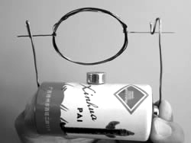
第26题图
甲
乙
A
B
A
磁铁
电池
线圈
（1）如图甲所示，将饮料瓶中装满水后拧紧瓶盖，在侧壁开了一个小孔A，发现水并不流出，这是因为受到 ▲ 的作用；在A孔下方开一个相同大小的小孔B，将瓶盖拧开，发现从B孔喷出的水较急，这是因为 ▲ ．
（2）如图乙所示，将线圈一端引线上的绝缘漆全部刮掉，另一端只刮掉了半个侧面，放在磁铁上方后通电，线圈就会转动起来，这样便做成了一个简易电动机．其工作原理是
▲ ；若要改变线圈的转动方向，请写出一种操作方法： ▲ ．
27．（3分）在测量小石块密度的实验中，
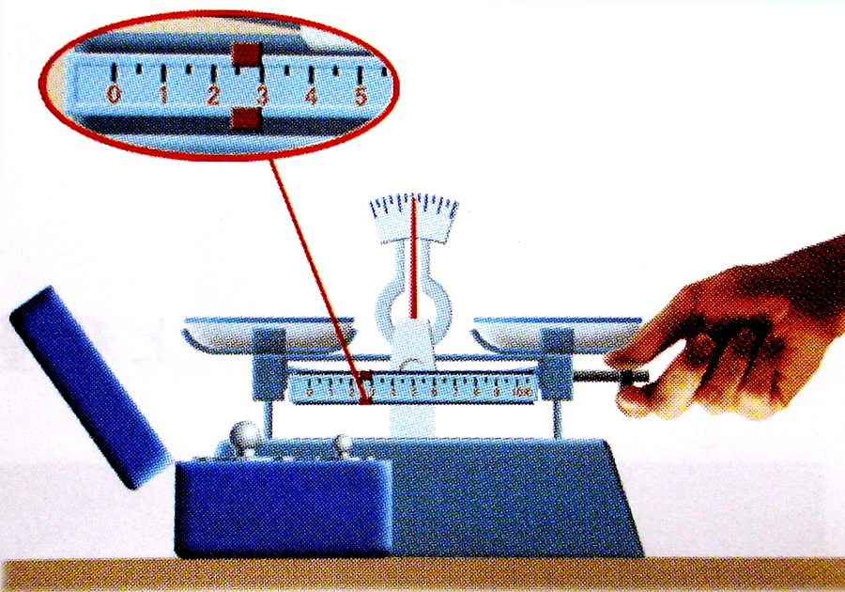
20
10
乙
1
0
28
3
4
5
10g
5g
20
30
40
50
丙
甲乙
g
mL
第27题图
10
（1）如图甲所示，小明在使用天平过程中的错误是： ▲ ．
（2）小明纠正错误后继续实验，天平平衡时，右盘中所加砝码和游码的位置如图乙所示，则小石块的质量为 ▲ g．把小石块放入装有10mL水的量筒中，量筒内液面的位置如图丙所示， 则小石块的密度是 ▲ kg／m³．
28．（5分）逆风骑自行车时，弯着身体，会省力些；雨天，撑伞逆风行走时，风速越大，行走越困难．这是因为受到空气阻力的作用．物体所受空气阻力大小与哪些因素有关呢?小明猜想可能与物体的迎风面积和风速有关．为验证以上猜想，小明选用了如下器材：可调速电风扇（高、中、低三档）、弹簧测力计、面积不同的塑料挡板三块、光滑玻璃板、小车．
第28题图
可调速电风扇
弹簧测力计
塑料挡板
光滑玻璃板
（1）小明设计了如图所示实验，用电风扇向小车及挡板吹风，模拟小车运动时受到的空气阻力．根据 ▲ 的知识，通过弹簧测力计即可测出小车受到的空气阻力．
（2）小明在探究风速对小车所受空气阻力的影响时，保持迎风面积一定，测得数据如下：
风速 | 低 | 中 | 高
小车受到的空气阻力/N | 0.8 | 2.2 | 3.8
通过对表中数据分析，可得出的结论是： ▲ ．
（3）小明还想探究迎风面积对小车所受空气阻力的影响，请你帮他设计出主要的实验步骤： ▲ ．
（4）你认为影响物体所受空气阻力大小的因素可能还有 ▲ （写出一个）．
29．（7分）在 “探究动滑轮的机械效率”时，某小组利用自重不同的两个动滑轮进行了如图所示的三次测量，数据记录如下：
（1）完成表格中第3次数据（a）（b）（c）处的计算，填在下面的横线上：（a） ▲ ； （b） ▲ ； （c） ▲ ．
第①次
第②次
第③次
第29题图
实验  序号 | 钩码  重/N | 动滑轮  重/N | 拉力/N | 钩码上升的高度/m | 测力计移动  的距离/m | 有用功/J | 总功  /J | 机械效率  /%
① | 4 | 0.5 | 2.3 | 0.2 | 0.4 | 0.8 | 0.92 | 87.0
② | 4 | 0.9 | 2.5 | 0.2 | 0.4 | 0.8 | 1.0 | 80.0
③ | 6 | 0.5 | 3.3 | 0.2 | 0.4 | （a） | （b） | （c）
（2）通过比较 ▲ 两次实验数据（选填实验序号），可知动滑轮的机械效率与动滑轮的自重 ▲ （选填“有关” 或“无关”）．
（3）小明认为“同一个机械，它的机械效率是一个定值”，通过比较 ▲ 两次实验数据（选填实验序号），可知他的观点是 ▲ 的（选填“正确” 或“错误”）．
30．（6分）在测量额定电压为2.5V的小灯泡电功率的实验中，电路已部分连接，如图甲所示，
第30题图
15
10
5
0
3
2
1
0
－
3
15
V
甲
乙
S
V
1
0
2
3
15
10
5
0
－
3
15
A
B
C
D
0 2
0
0 4
0 6
3
2
1
0
A
－
3
0.6
P
（1）请你用笔画线代替导线，将图甲中的电压表接在灯泡两端．
（2）正确接入电压表后闭合开关，发现灯泡不亮，电流表无示数，电压表示数等于电源电压，其故障可能是 ▲ ．
0.1
0.2
0.3
1
2
3
4
0
I/A
U/V
丙
丙
0.4
（3）排除故障后，移动滑片P到某一位置时，电压表示数如图乙所示，若要测量小灯泡的额定功率，应将滑片P向 ▲ （选填“A”或“B”）端移动，使电压表的示数为 ▲ V．
（4）移动滑片P，记下多组对应的电压表和电流表的示数，并绘制成图丙所示的I－U图像，根据图像信息，可计算出小灯泡的额定功率是 ▲ W。



